МБДОУ д/с №100.

Проект
Тема «Разноцветное лето»
Группа №5 «Дюймовочка»

Авторы проекта: Кирдина С.В.

Паспорт проекта:
Название проекта: «Разноцветное лето».
Тема проекта: Совместный проект с родителями, с филиалом городской детской библиотеки №13.
Авторы проекта: Кирдина С.В.,
Участники проекта: воспитатели, дети, родители воспитанников, библиотека.
Вид проекта: информационно-творческий. практический.
База проекта: МБДОУ Д/С №100.
Срок реализации: 2 месяца.

2.Характеристика творческого проекта:
Проблема: у детей не достаточно знаний о лете, как о времени года. Незнание произведений, поэзии, искусства рассказывающих об этом времени года. Прогулочная площадка группы не достаточно оснащена объектами для развития физической и познавательной активности ребят.
Актуальность: Данный возраст детей требует пополнения знаний по данной теме, желание совместного творчества с ровесниками и взрослыми. Организации полноценной двигательной активности детей в летний период.
Цель: последовательно, творчески подходить к каждому этапу проекта. Углублять представление детей по заданной теме, продолжать работать над содружеством с родителями. Воспитывать в детях творчество, любовь к искусству, поэзии.
Задачи:
- формировать представление детей о лете, летних изменениях в природе.
-закреплять представление детей о летнем отдыхе, развлечениях на свежем воздухе, труде в природе.
-воспитывать любовь к природе, через беседы, чтение художественной литературы, экскурсии, наблюдения.
-привлечь родителей к эстетическому и функциональному благоустройству участка группы.
Предполагаемый результат:
- дети проявляют интерес к сезонным изменениям в природе.
- дети могут вступить в диалог на летнюю тематику.
- творчески отражают свои знания о лете в своих работах
- у детей появляется интерес к искусству, накапливаются знания о репродукциях картин русских художников.
- дети знают стихи, рассказы о любимом времени года.
-информационно-эстетическое, художественное воспитание детей в процессе реализации проекта.
-взрослые активно принимают участие в совместных мероприятиях по благоустройству прогулочной площадки.
Механизмы: использование технологии взаимодействия образовательного учреждения с социумом (библиотекой), с семьей воспитанников по информационно-художественному, эстетическому, здоровьесберегающему направлению.
- Характеристика творческого проекта:
Механизмы: использование технологии взаимодействия
№  п/п | Содержание деятельности | Предполагаемый результат
1 | Подготовка проекта с участием родителей и библиотекой. Составление плана деятельности. | - разработка воспитателями и родителями совместного проекта по благоустройству прогулочной площадки.  - участие родителей в реализации этапов совместного проекта.  -познавательный материал, предложенный библиотекой.  -участие детских работ в выставке.
2 | Предварительная работа по подготовке мероприятия | - план работы.  - подготовка демонстрационного материала для творчества детей.  - подготовка информационного материала воспитателями, библиотекой.  - информационно-творческое решение реализации проекта (воспитатели в содружестве с социумом (библиотекой), родителями и детьми).
3 | Реализация проекта  Содержание проекта | 1.Рассматривание иллюстраций, картин из серии «Времена года».  2. Чтение рассказов, стихов о лете.  3.Коллективная работа «Цветочная поляна».  4.Оформление стенда: «Разноцветное лето»(совместно с родителями).  5.Рассматривание репродукций картин русских художников: «Рожь» И.Шишкин, А Саврасов «Рожь» А.Куинджи «Березовая роща» В. Серов «Девочка с персиками»  6. Слушание музыки «Времена года» А. Вивальди.  7.Слушание песен о лете композитора А.Кудряшова.  8. «Час чтения» (библиотека).  Тема: «Светит солнышко для всех».  9.«Как я провел лето»-участие в выставке рисунков в библиотеке-филиале №13.  10. участие родителей в благоустройстве участка:  -подготовка зон для посадки растений,  -оборудование участка постройками (массажная дорожка, дорожка для перешагивания, прыжков и метания предметов),  -украшение участка поделками из спилов деревьев и бросового материала; покраска построек, декора.

Эффективность данного проекта: в результате реализации проекта на участке появились зоны для развития двигательной активности ребят, укрепления здоровья, проведения наблюдений за ростом растений, выполнений трудовых поручений по уходу за ними. Повысилось качество двигательной и познавательной деятельности детей. Украшение участка декоративными поделками способствует развитию художественного вкуса ребят. В результате познавательной деятельности у детей появилось стремление расширять свой кругозор по данной теме, желание понять, чем интересно лето.
В процессе знакомства со стихами, рассказами, музыкой, репродукциями у детей накопился словарный запас, они стали активно участвовать в коллективном разговоре, появилось желание самостоятельно заняться творчеством, создавая работы о лете. Дети научились получать эстетическое удовольствие от общения с прекрасным, стали более восприимчивы, чувствительны, эмоциональны.
Все это способствовало развитию эстетического сознания детей формированию их мировоззрения.
Родители приобрели новые знания по организации двигательной активности детей данного возраста, их пользе для укрепления здоровья ребят. Значительно повысился интерес к проводимым мероприятиям в группе и детском саду.
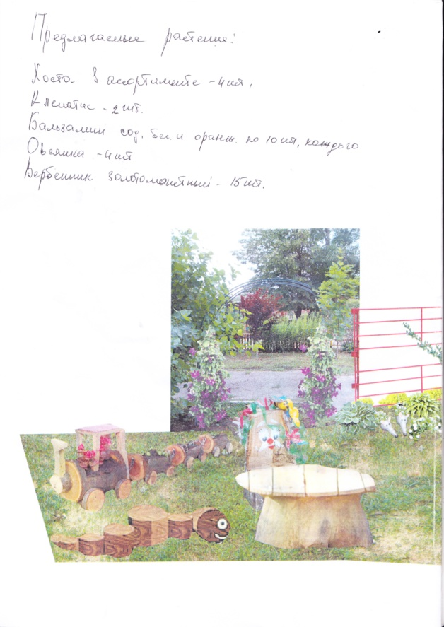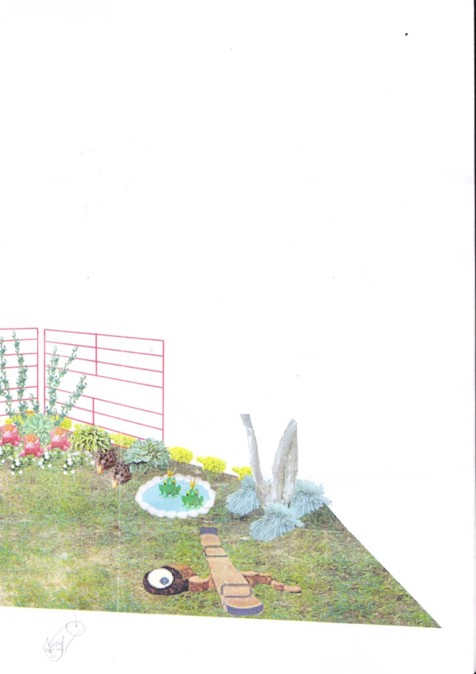
Макет оформления волшебной поляны. Экологическая зона.
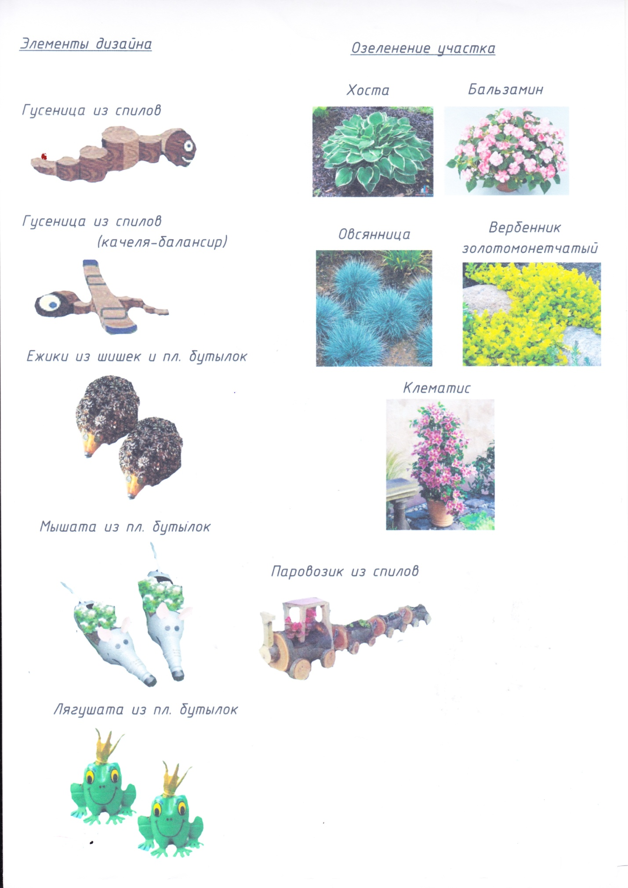
Декоративные поделки и растения для участка.

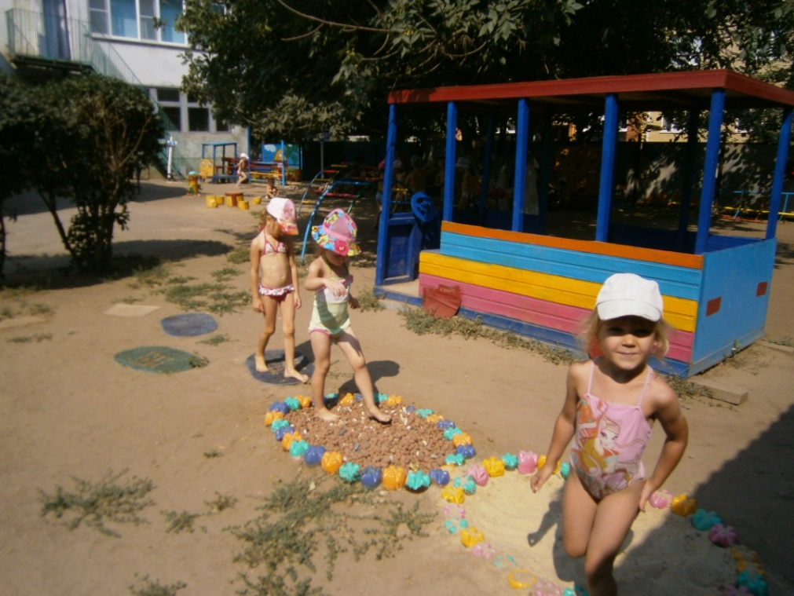
Массажная дорожка для босохождения.
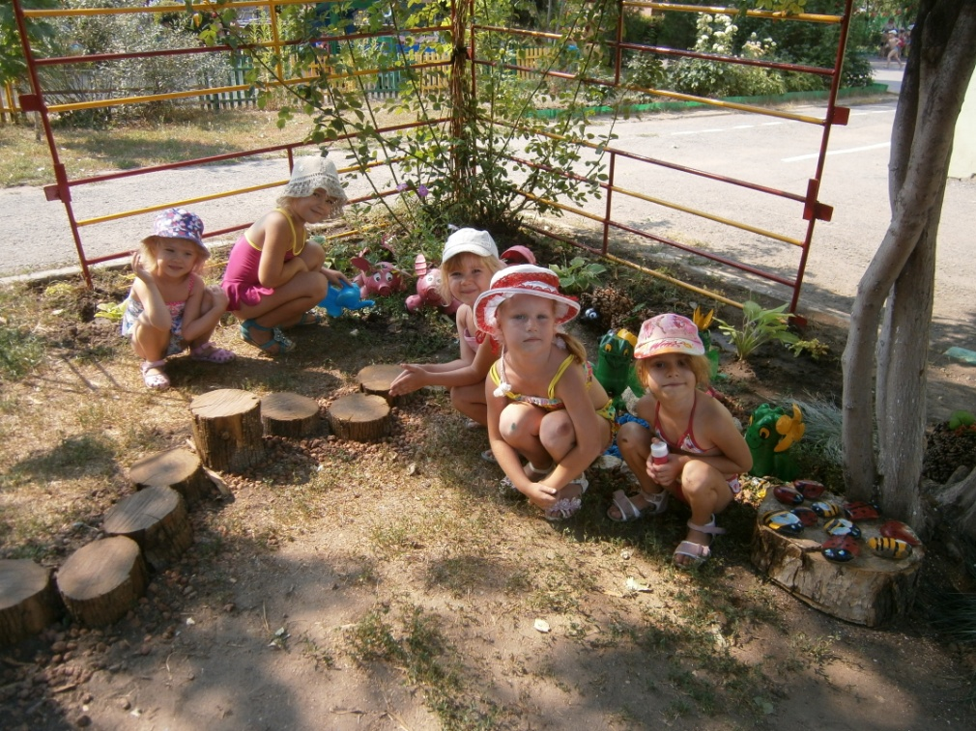
Волшебная поляна.
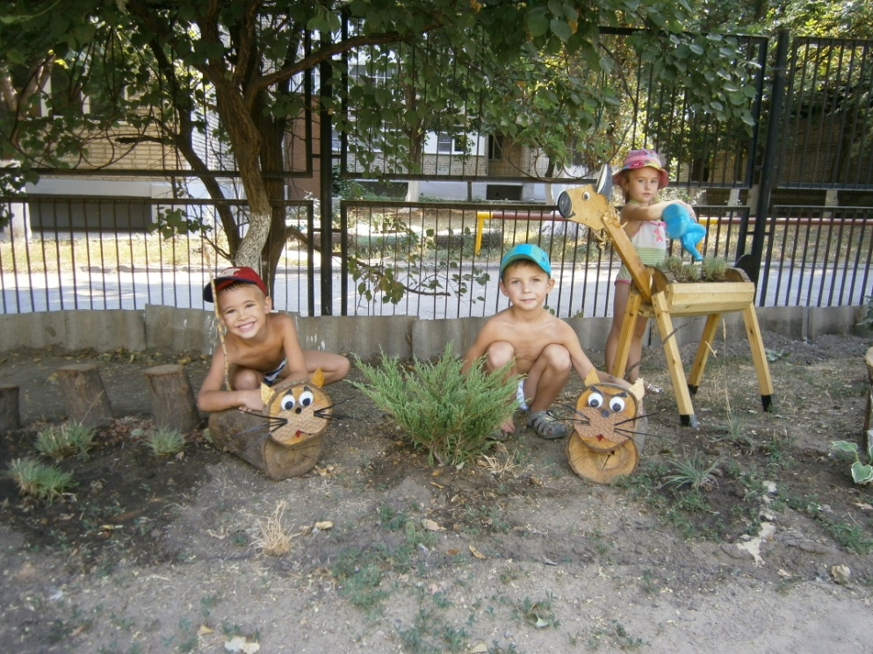

Зона для наблюдений за ростом растений и уходом за ними.
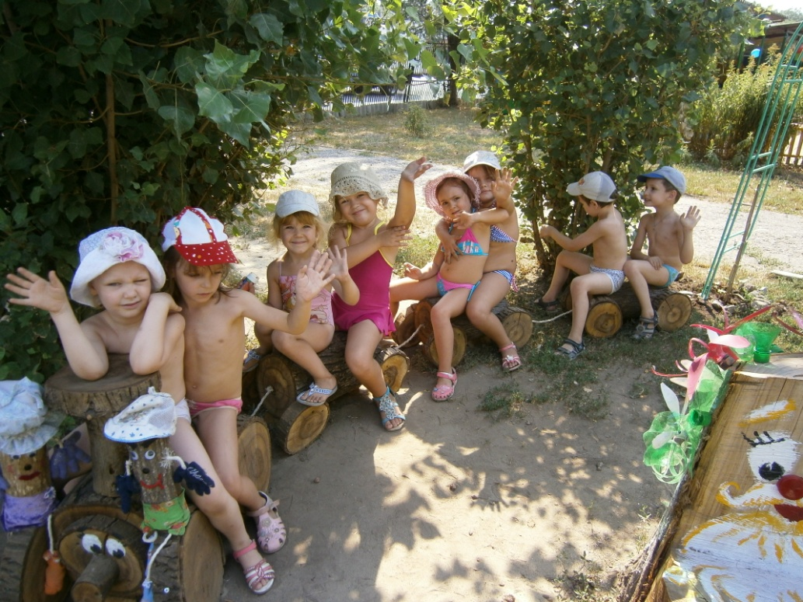
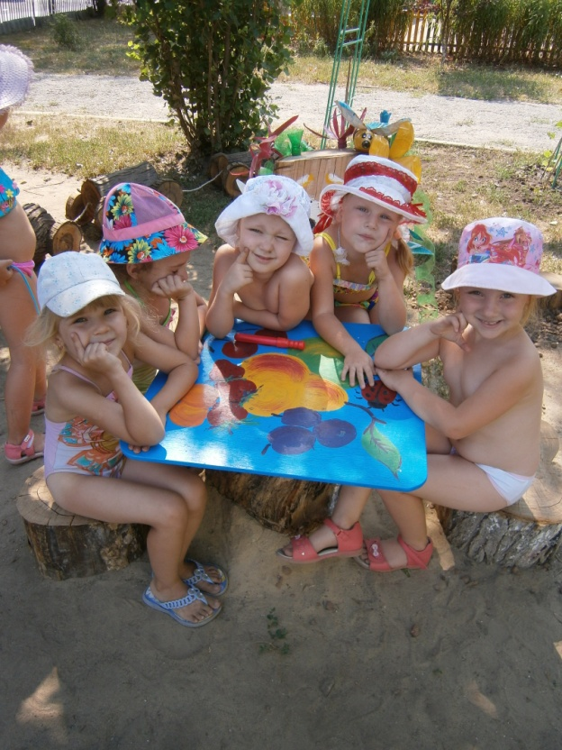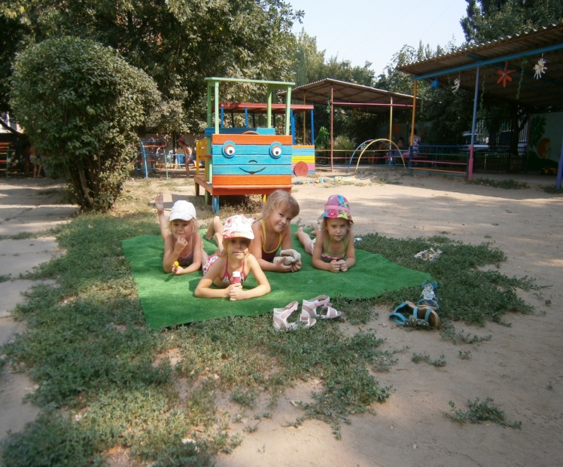
Зоны для сюжетно-ролевых игр.
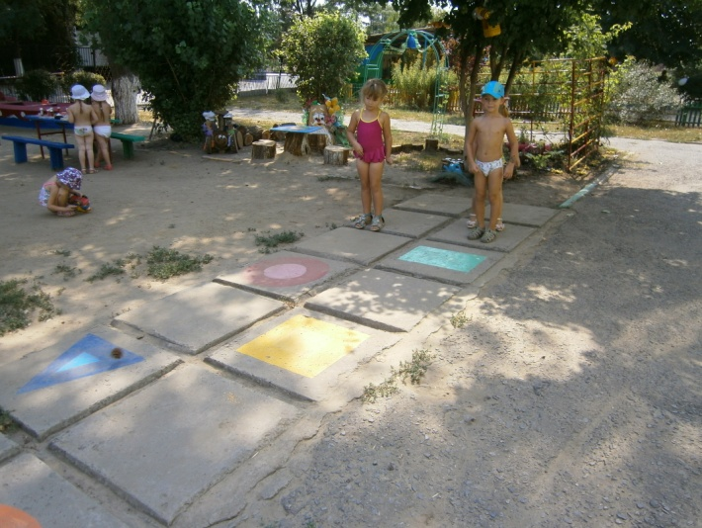
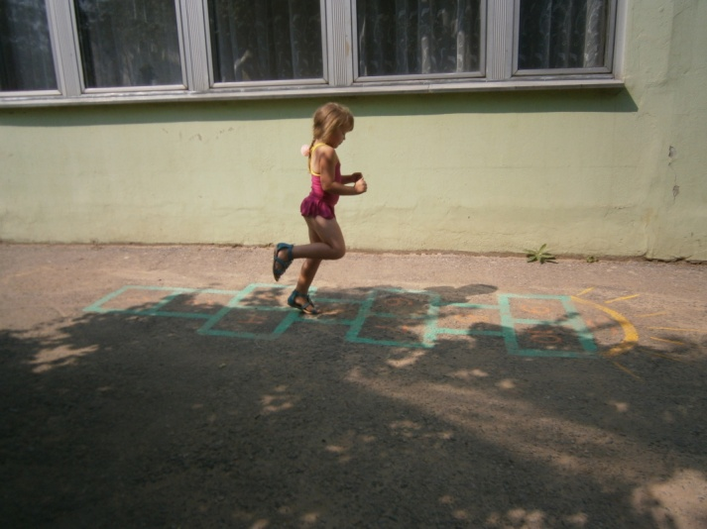
Зоны для развития двигательной активности.

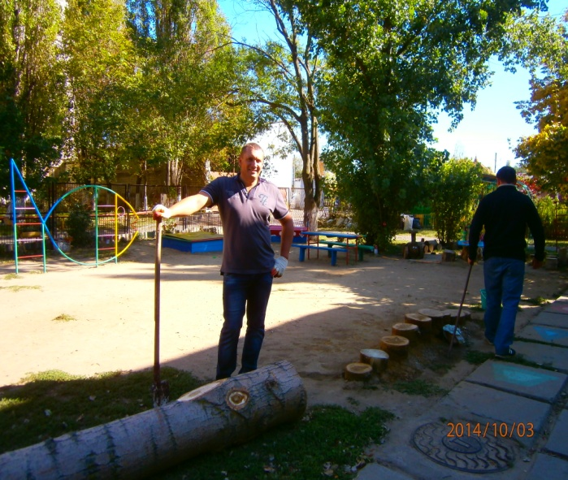
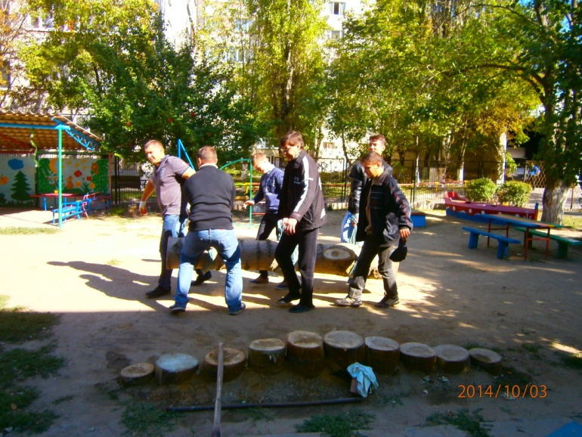
Постройка родителями дорожек для развития координации движений детей.

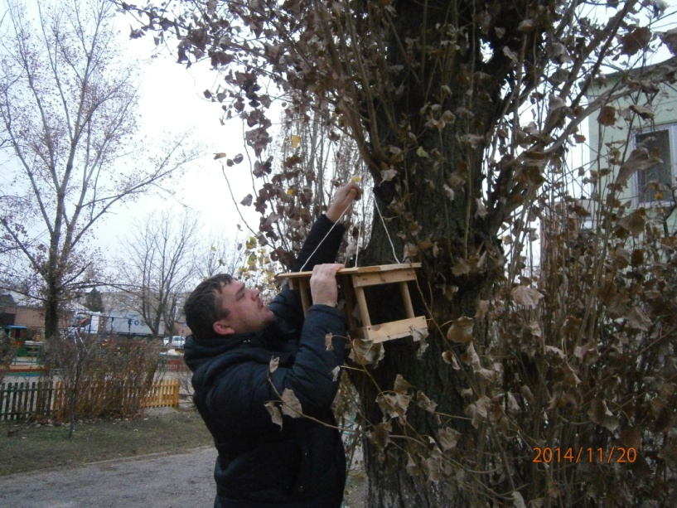
Участие родителей в акции «Кормушки для пичужки».

